بالتعاون مع وزارة التغير المناخي والبيئة وباستخدام أدوات مبتكرة

دبي للسياحة تتوسّع في تقديم مبادرتها الخاصة بالاستدامة إلى الشركات من خارج قطاع السياحة

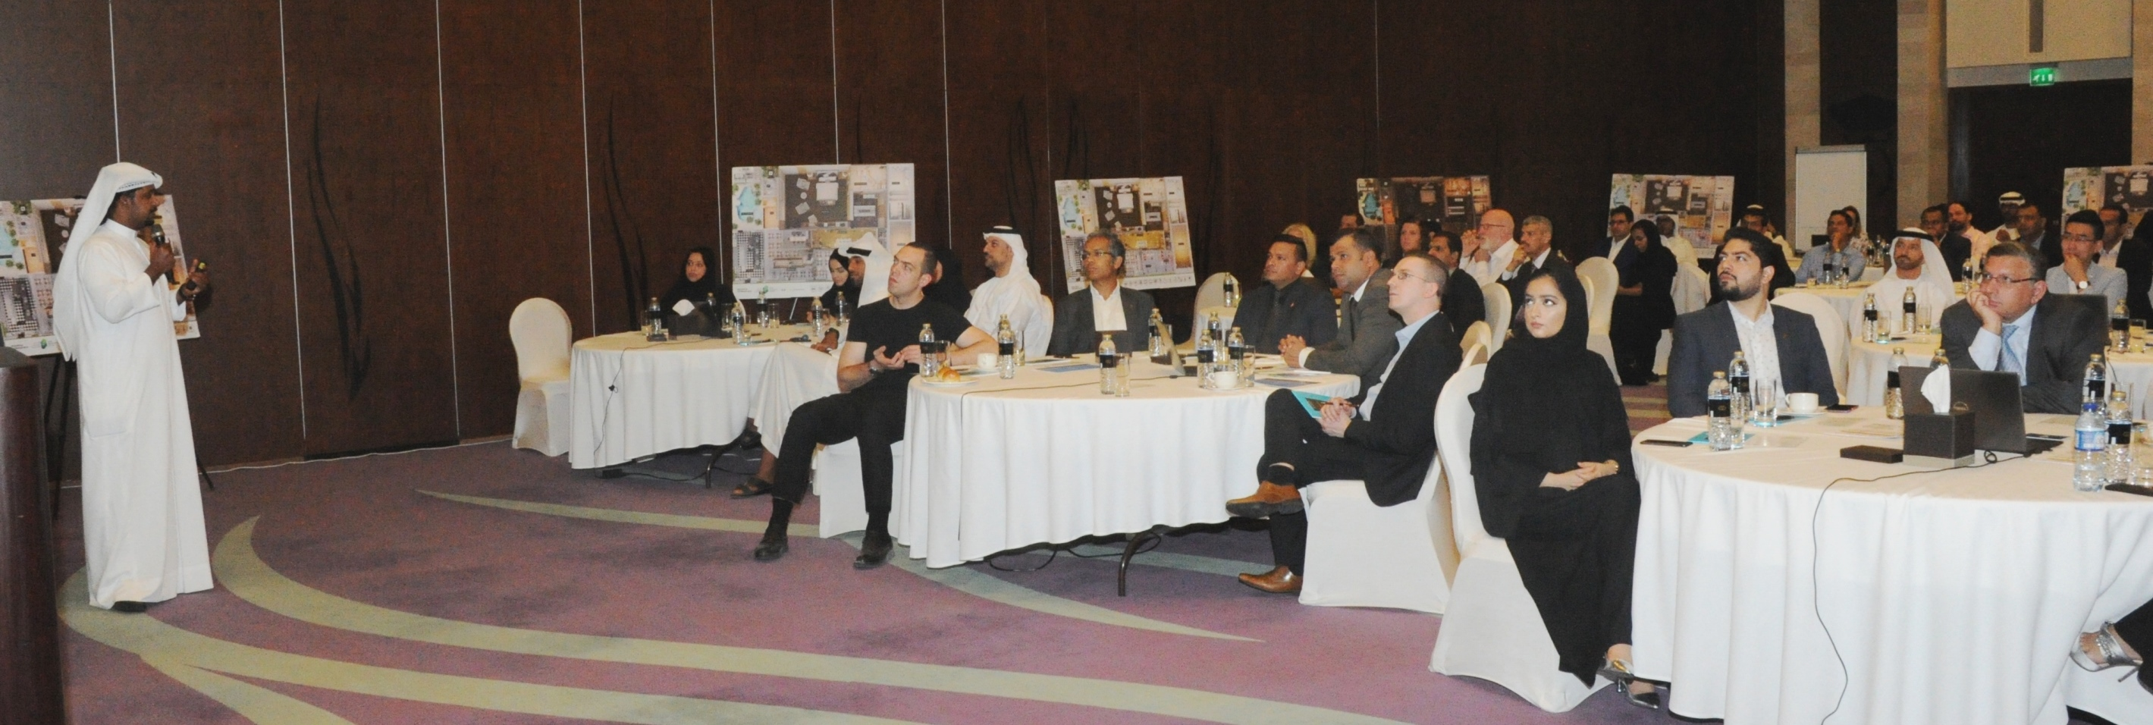
- أكثر من 300 شخص يمثّلون 75 فندقاً شاركوا في"لعبة الألواح" المصمّمة لترويج السياحة المستدامة

دبي، 29 أغسطس2017: بدأت دائرة السياحة والتسويق التجاري بدبي (دبي للسياحة)، في توسيع نطاق الاستفادة من "مبادرة دبي للسياحة المستدامة " عبر "لعبة الألواح" التعليمية المبتكرة، والرامية إلى تشجيع الفنادق على المحافظة على البيئة وترشيد الاستهلاك، وذلك من خلال استهداف شرائح أخرى من العاملين لدى شركات القطاع الخاص من خارج قطاع السياحة، ليلعبوا دوراً مهماً في ترويج السياحة المستدامة في دبي.

وكانت (دبي للسياحة) قد أطلقت تلك المبادرة بهدف توعية العاملين في قطاع الضيافة بفوائد ومميزات وأهمية تطبيق أساليب السياحة المستدامة وانعكاساتها الإيجابية على أعمالهم، ومساعدتهم على إدارة مواردهم بطرق أكثر فاعلية، فضلاً عن تفعيل دور المنشآت الفندقية والسياحية في جهود خفض انبعاثات غاز ثاني أكسيد الكربون، بما يخدم جهود تعزيز المكانة الرائدة للإمارة كوجهة رئيسية ومفضلة للأعمال والسياحة على المستويين الإقليمي والعالمي.

وبعد النجاح الكبير الذي حققته المبادرة على مستوى القطاع السياحي، قامت(دبي للسياحة) بتوسيع دائرة المستفيدين من هذه المبادرة وأدواتها المبتكرة، لتشمل الخبراء والعاملين في الشركات الأخرى على نطاق أوسع، وذلك لتفعيل دور شركات قطاع الأعمال الخاص في تعزيز عناصر الإستدامة على مستوى الإمارة. حيث تعتبر "لعبة الألواح" أحد العناصر الأساسية في "مبادرة دبي للسياحة المستدامة"، وقد شارك فيها أكثر من 300 من العاملين في قطاع الضيافة يمثلون 75 فندقاً، وذلك عبر تنظيم "دبي للسياحة" لفعاليات وورش عمل، وأنشطة تدريبية تفاعلية.
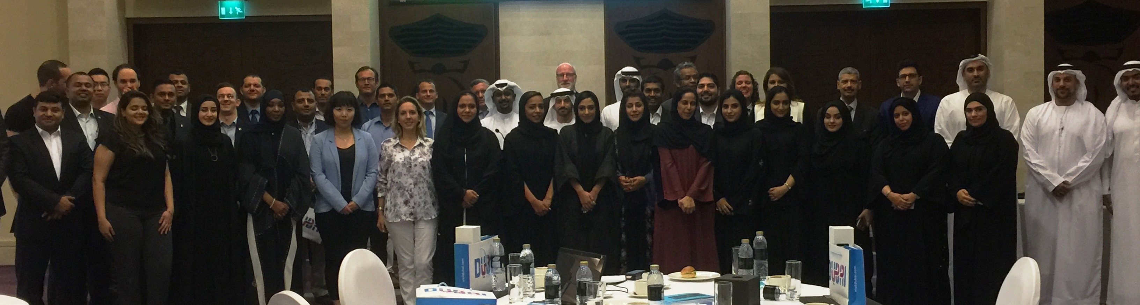

واستكمالاً لتلك النجاحات والجهود، نظمت "دبي للسياحة" وبالتعاون مع وزارة التغير المناخي والبيئة ورشة عمل في فندق ومنتجع وسبا سوفيتيل دبي النخلة مؤخرا، بحضور مسؤولين رفيعي المستوى، من بينهم يوسف لوتاه، المدير التنفيذي للتطوير والاستثمار في "دبي للسياحة"، وسليمان الرفاعي، مدير مشروع أول في إدارة التطوير السياحي والاستثمار لدى "دبي للسياحة"، وحسين حسن محمد خانصاحب، مدير إدارة التعاون الدولي بوزارة التغير المناخي والبيئة، وتنزيد علم، مدير وحدة المناخ والطاقة لدى جمعية الإمارات للحياة الفطرية بالتعاون مع الصندوق العالمي للطبيعة.

وفي تعليقه على توسيع نطاق مبادرة دبي للسياحة المستدامة، قال أحمد خليفة الفلاسي، المدير التنفيذي للخدمات المؤسسية والاستثمارات في "دبي للسياحة": "نحن في غاية السعادة بالتجاوب والتفاعل الكبيرين الذي حظيت به "لعبة الألواح"، الأداة التدريبية المبتكرة الخاصة بمبادرة الإستدامة، والتي نجحت منذ إطلاقها في توعية شريحة واسعة من العاملين في قطاع الضيافة حول أساليب خفض البصمة الكربونية، وفي هذه المرحلة من مسيرة المبادرة، يسعدنا التعاون مع وزارة التغير المناخي والبيئة، لتوسيع نطاق الاستفادة من "لعبة الألواح" لتشمل أيضاً الشركات الخاصة من خارج قطاع السياحة والضيافة. "

وأضاف الفلاسي: "إن الدعم الذي تلقته المبادرة من وزارة التغير المناخي والبيئة، والتفاعل الواسع من قبل شركات القطاع الخاص، يبرهنان على أن الأهداف الخاصة بخفض مستويات استهلاك مواردنا من طاقة ومياه، لا يقتصر على قطاع بعينه، وإنما هي مسؤوليتنا جميعاً داخل المنظومة الخدمية والاقتصادية، سواء لدى الجهات الحكومية أو شركات القطاع الخاص، والذين يتوجب عليهم العمل معاً، لتحقيق ما نصبوا إليه من أهداف، والوصول إلى بيئة صديقة وأكثر صحة في دبي."

ومن جانبه استعرض سليمان الرفاعي، مدير مشروع أول في إدارة التطوير السياحي والاستثمار لدى "دبي للسياحة" في العرض التقديمي الذي قدّمه أهداف مبادرة دبي للسياحة المستدامة، وآليات "لعبة الألواح"، كما قدم شرحاً حول الطرق التي يمكن للقطاع الخاص اتباعها للقيام بدوره في دعم جهود المبادرة.

وحضر الورشة عدد من خبراء الصناعة من قطاع الضيافة، ممن شاركوا في ورش عمل مماثلة، وذلك لمساعدة المشاركين الجدد على استيعاب أهداف المبادرة بشكل أفضل، وكيف يمكن لمؤسساتهم الاستفادة من أفضل ممارسات الاستدامة.

وشارك في هذه الورشة، ممثلون عن مجموعة متنوعة من الشركات والمؤسسات، شملت قطاعات الضيافة والسفر والبيئة، والتطوير العقاري، وإدارة المنشآت العقارية، وغيرها.

ومن جهته أشار المهندس حسين حسن محمد خانصاحب، مدير إدارة التعاون الدولي بوزارة التغير المناخي والبيئة، إلى أن دولة الإمارات العربية المتحدة تهدف إلى تحويل اقتصادها الوطني إلى اقتصاد أخضر منخفض الكربون وقائم على المعرفة والابتكار، مضيفاً أن تكنولوجيا التقاط الكربون وتخزينه المعتمدة في الدولة تعتبر واحدة من أكثر التقنيات الواعدة والمهمّة في مجال الحد من انبعاثات الكربون الصادرة عن المشاريع الصناعية.

وأكد خانصاحب أن الوزارة تشجع المبادرات المبتكرة والتكنولوجية في قطاعي البيئة وتغير المناخ والتي تتماشى مع أفضل الممارسات العالمية، وذلك من خلال حث القطاع الخاص على اعتماد برامج المسؤولية الاجتماعية والتي تهدف إلى خفض الانبعاثات الكربونية.

ومن الجدير بالذكر، أن "لعبة الألواح" قد تم تطويرها مع جمعية الإمارات للحياة الفطرية بالتعاون مع الصندوق العالمي للطبيعة، و"الاتحاد إسكو"، و"كربون دبي"، و"مجموعة عمل الإمارات للبيئة"،الشركاء الأساسيون لمبادرة دبي للسياحة المستدامة. وتتيح "لعبة الألواح" للمشاركين في ورشة العمل إمكانية قياس مستويات استهلاك الكهرباء والمياه وكيفية ترشيدها، والتعرف على الأنشطة التي تؤثر في ارتفاع مستوى الاستهلاك، وكيفية الترشيد، بما يحقق تخفيض التكاليف .

-انتهى-
ملاحظات للسادة المحررين
نبذة عن دائرة السياحة والتسويق التجاري في دبي (دبي للسياحة)
تتمثل رؤية دائرة السياحة والتسويق التجاري في ترسيخ مكانة دبي باعتبارها وجهة سياحية رائدة عالمياً ومركز تجاري متميز على مستوى العالم، وتسعى إلى تعميق مستوى الوعي حول مدينة دبي لدى الجمهور من مختلف أنحاء العالم وجذب السياح وتعزيز الاستثمارات الداخلية في الإمارة. وتعتبر (دبي للسياحة) الجهة الرئيسية المسؤولة عن التخطيط والإشراف والتطوير والتسويق السياحي في إمارة دبي، كما تعمل أيضاً على تسويق القطاع التجاري في الإمارة والترويج له؛ وهي المنوط بها ترخيص جميع الخدمات السياحية وتصنيفها، بما في ذلك المنشآت الفندقية، وشركات تنظيم الرحلات ، ووكلاء السياحة والسفر. ومن العلامات التجارية والإدارات الحالية التي تنضوي تحت مظلة "دبي للسياحة": "فعاليات دبي للأعمال"، و"جدول فعاليات دبي"، و"مؤسسة دبي للمهرجانات والتجزئة".

